《在线课堂》学习单
班级： 姓名：
单元 | 数学6年级下册 第六单元
课题 | 数的运算2—估算的应用
温故知新 | - 估算  63X27≈ 126X8≈ 406 + 42≈ 352 : 72≈  99X 101≈ 90: 27≈ 196 : 22≈ 642 + 8≈
自  主  攀  登 | 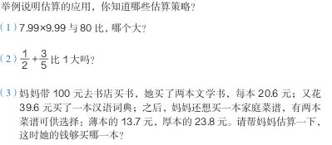  二、
稳  中  有  升 | 三、兰兰家到百货商场的路程有1900米， 兰兰现以68米/分的速度从家步行到百货商场。估- -估，25分钟她能到达吗?  四、妈妈带了200元去超市购物，选的商品有一-袋大米37元，一桶油39元，一台电风扇102元，下面的第( ) 种情况下，估算比精确计算更有价值。  ①营业员将每种商品的价格输入收款机时。②妈妈考虑带的钱够不够时。  ③妈妈被告之要付多少钱时。  ④营业员要找钱给妈妈时。
说句心里话

